 |  |  |  | 编号 | D-06-SFRJZ15_2501-2015
 |  |  |  | 密级 | 内部
 |  |  |  | 页数
文档名称 |  | DN15-DN25热量表检定装置上位机  设计开发总结报告
 | 编制单位 |  | 研发中心
 | 编 写 |  | 杨深
 | 校 对
 | 审 核
 | 批 准
烟台航天德鲁节能科技有限公司
会签
1引言

1.1编写目的
总结DN15-DN25热量表检定装置上位机的设计开发经过，总结项目成果和经验教训。预期阅读人员包括公司领导、项目组成员、评审人员、测试人员等。

1.2背景
说明：
- 项目名称：DN15-DN25热量表检定装置上位机。
- 本项目由航天德鲁研发中心立项，开发人员杨深、宋宝善。
预期用户包括计量院、热量表生产厂家、科研单位、高校等。

1.3定义
列出本文件中用到的专门术语的定义和外文首字母组词的原词组。
Verification facilities of heat meters：热量表检定装置
Heat Meter：热量表
Flow sensor：流量传感器
Temperature sensor pair：配对温度传感器
Calculator：计算器
Complete verification：总量检定
Combined verification：分量组合检定
Rated operating conditions：标称运行条件

1.4参考资料
D-06-SFRJZ15_2501-2015 热量表检定装置上位机 YF-JL.01产品研发需求单
D-06-SFRJZ15_2501-2015 热量表检定装置上位机 YF-JL.02项目立项申请报告
D-06-SFRJZ15_2501-2015 热量表检定装置上位机 YF-JL.03项目开发进度表
D-06-SFRJZ15_2501-2015 热量表检定装置上位机 YF-JL.04详细设计方案
D-06-SFRJZ15_2501-2015 热量表检定装置上位机 YF-JL.05设计和开发输入评审表
D-06-SFRJZ15_2501-2015 热量表检定装置上位机 YF-JL.06设计和开发输出评审表
D-06-SFRJZ15_2501-2015 热量表检定装置上位机 YF-JL.10顾客使（试）用报告
D-06-SFRJZ15_2501-2015 热量表检定装置上位机 YF-JL.11设计开发确认报告
D-06-SFRJZ15_2501-2015 热量表检定装置上位机 软件测试大纲
D-06-SFRJZ15_2501-2015 热量表检定装置上位机 软件测试报告
D-06-SFRJZ15_2501-2015 热量表检定装置上位机 安装说明
D-06-SFRJZ15_2501-2015 热量表检定装置上位机 用户手册

CJT 357-2010 热量表检定装置
JJG225-2001 热能表检定规程
JJG164-2000 液体流量标准装置检定规程
JJG643-2003 标准表法流量标准装置
CJ 128-2007热量表规程
BS EN 1434-2-2007 Heat Meters
IEC+60751-2008－工业铂电阻标准
CJT_188-2004 户用计量仪表数据传输技术条件

2实际开发结果

2.1产品
一、最终形成发行软件qtverify，内容如下：
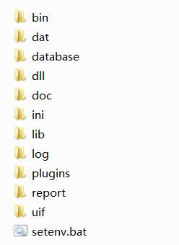
bin：可执行程序
dat：数据文件
dll：动态库
database：数据库文件
doc：说明书
ini：配置文件
lib：静态库
log：日志文件
plugins：插件目录
report：导出的检定报告目录，其中又包括：
cmb：组合检定报告
flow：流量检定报告
total：总量检定报告
uif：其中又包括：
i18n：中英文翻译词典
pixmap：图标文件
setenv.bat：安装批处理
- 程序源代码source，目录结构如下：
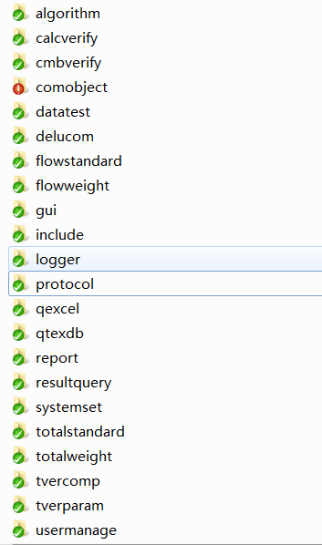
algorithm：算法动态库
calcverify：计算器检定
cmbverify：组合检定
comobject：串口操作类及多线程管理类
datatest：数据采集与测试程序
delucom：串口调试工具
flowstandard：标准表法流量检定
flowweight：质量法流量检定
gui：主程序
include：公用头文件
logger：日志管理模块
protocol：通讯协议类
qexcel：操作excel类
qtexdb：数据库接口
report：报表管理
resultquery：结果查询
systemset：系统设置
totalstandard：标准表法总量检定
totalweight：质量法总量检定
tvercomp：比较法温度传感器检测
tverparam：参数法温度传感器检测
usermanage：用户登录管理
- 数据库建表脚本createtables.sql、droptable.sql
- 项目文档：
D-06-SFRJZ15_2501-2015 热量表检定装置上位机 YF-JL.01产品研发需求单
D-06-SFRJZ15_2501-2015 热量表检定装置上位机 YF-JL.02项目立项申请报告
D-06-SFRJZ15_2501-2015 热量表检定装置上位机 YF-JL.03项目开发进度表
D-06-SFRJZ15_2501-2015 热量表检定装置上位机 YF-JL.04详细设计方案
D-06-SFRJZ15_2501-2015 热量表检定装置上位机 YF-JL.05设计和开发输入评审表
D-06-SFRJZ15_2501-2015 热量表检定装置上位机 YF-JL.06设计和开发输出评审表
D-06-SFRJZ15_2501-2015 热量表检定装置上位机 YF-JL.10顾客使（试）用报告
D-06-SFRJZ15_2501-2015 热量表检定装置上位机 YF-JL.11设计开发确认报告
D-06-SFRJZ15_2501-2015 热量表检定装置上位机 软件测试大纲
D-06-SFRJZ15_2501-2015 热量表检定装置上位机 软件测试报告
D-06-SFRJZ15_2501-2015 热量表检定装置上位机 安装说明
D-06-SFRJZ15_2501-2015 热量表检定装置上位机 用户手册
D-06-SFRJZ15_2501-2015 热量表检定装置上位机 安装培训记录
D-06-SFRJZ15_2501-2015 热量表检定装置上位机 使用培训记录

2.2主要功能和性能
软件需具备如下功能：
1、质量法流量检定
2、质量法总量检定
3、标准表法流量检定
4、标准表法总量检定
5、比较法温度传感器检定
6、参数法温度传感器检定
7、计算器检定
8、组合检定
9、导出检定报告
经测试，原定上述各项功能都已具备。

2.3基本流程
详见D-06-SFRJZ15_2501-2015 热量表检定装置上位机 YF-JL.04详细设计方案

2.4进度
详见D-06-SFRJZ15_2501-2015 热量表检定装置上位机 YF-JL.03项目开发进度表
项目开发过程中，由于计划外工作和公司突发状况经历了2次进度变更，并根据公司流程提交了变更申请，项目按期完成。

2.5费用
开发费用如下：
- 工时，2人*5月；
- 工控机一台，4300元；
- 没有物料消耗和出差费等其他支出。
计划经费1万元，实际开发经费未超支。

3开发工作评价

3.1对生产效率的评价
软件总代码量约3万行，按照2人*5月计算，实际生产效率约3000行/人/月
给出实际生产效率，包括：
- 程序的平均生产效率，即每人月生产的行数；
- 文件的平均生产效率，即每人月生产的千字数；

3.2对产品质量的评价
能够按照JJG225-2001 热能表检定规程的要求完成流量检定、总量检定、温度传感器检定、计算器检定、组合检定等。经生产部门实际使用测试，检定DN20热量表，相比旧版软件，在不做任何硬件改动的条件下，能够提高检表效率约25%，效果非常明显。考虑潜在的硬件台体加长等因素，潜在的检表效率能够成倍提升。
软件运行可靠，功能完善，出厂安装调试简单，使用方便、灵活，降低了安装人员和使用人员的工作量。

3.3技术方法
系统开发环境：
WindowsXP、Windows7
Visual Studio 2010
C++、Qt4.8.5
SQLite3
系统运行环境：
硬件平台：工控计算机
操作系统：WindowsXP、Windows7
数据库：SQLite3

3.4问题汇总与分析
项目开发过程中，由于计划外工作和公司突发状况经历了2次进度变更，并根据公司流程提交了变更申请，项目进度能够保证按期完成。
项目研发经费符合预算，项目质量能够满足设计要求。

4总结
该项目能够按照项目进度计划的要求按时完成，并保证了项目质量符合设计要求，研发经费符合预算。能够根据JJG225-2001热量表检定规程的要求，完成质量法流量检定、质量法总量检定、标准表法流量检定、标准表法总量检定、比较法温度传感器检定、参数法温度传感器检定、计算器检定、温度传感器和计算器组合检定等功能，与老版软件相比，检定效率大大提高，在不做任何硬件改动的条件下，检定效率提高约25%，考虑到硬件潜在的升级能力，检定效率能够成倍提高。
通过该项目也得出一些经验，在制定项目计划时，要考虑到计划外工作对项目进度的影响，同时要充分考虑项目复杂度和工作量，预留足够的测试时间和文档整理时间，测试时间一般要与编码时间相当，要加强项目进度控制，保证项目按期完成。

